**1.在新打开的终端窗口内依次输入**

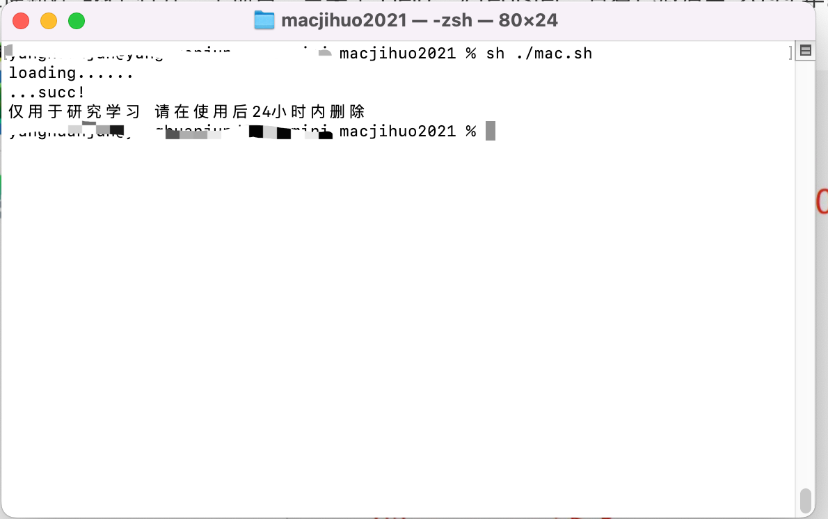

sh ./mac.sh

回车出现success 结束

**2. 重新打开软件 pycharm（比如phpstorm），一定要重新打开！**

随便新建 或者 打开一个项目，点菜单 Help--》register，查看已激活至 2099 年！

（激活码已事先写在文件中，无需手动输入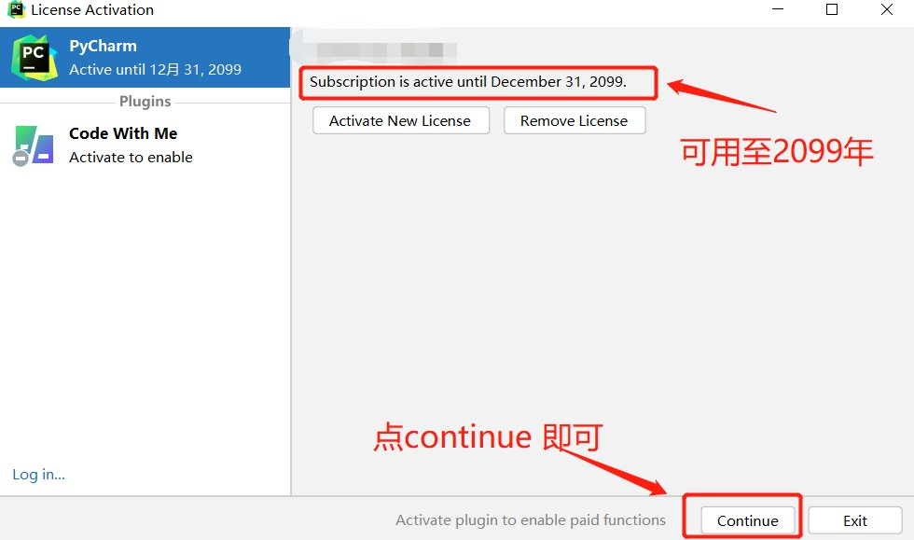

**3.关闭自动更新**

关闭自动更新，自动更新会导致插件版本不兼容，正常工作中不会频繁更新版本。建议关闭：

左上角点击 Pycharm 字样，选择 Prefrence，左上角搜索 updates, 取消勾选即不自动更新.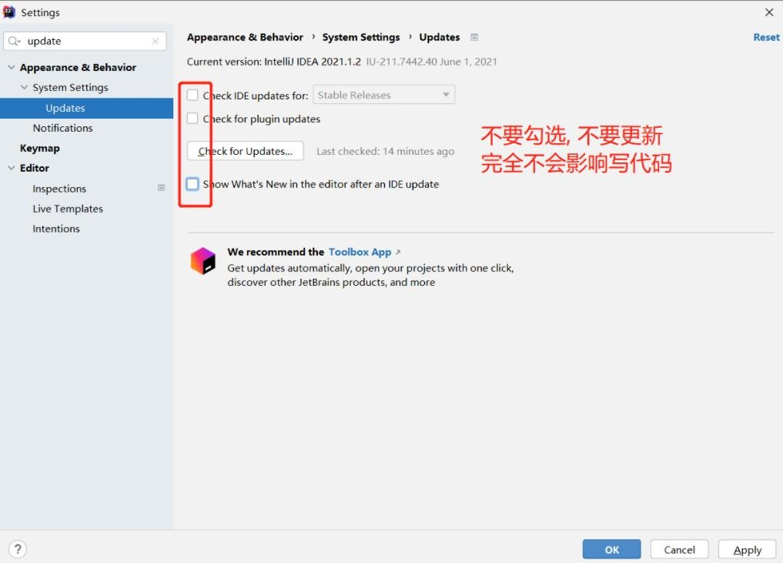

免责声明：



我们仅提供安装服务教程，资源来自互联网公开；不出售任何涉及版权产品。有侵必删联系我们，请提供相关认证。

若资金允许，请点击 [https://ww](http://www.jetbrains.com/idea/buy/)w.jetbra[ins.com/idea/buy/](http://www.jetbrains.com/idea/buy/) 购买官网账号！

学生凭学生证可免费申请 https://sales.jetbrains.com/hc/zh-cn/articles/207154369创业公司可 5 折购买 [https://ww](http://www.jetbrains.com/shop/eform/startup)w.jetbra[ins.com/shop/eform/startup](http://www.jetbrains.com/shop/eform/startup)